**Doelgroepanalyse***PAD ‘Project Agile Development’*

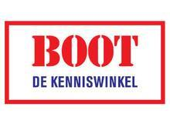  
  
  
**Auteurs:**  
BOOT02  
Ashraf Aboushousha  
  
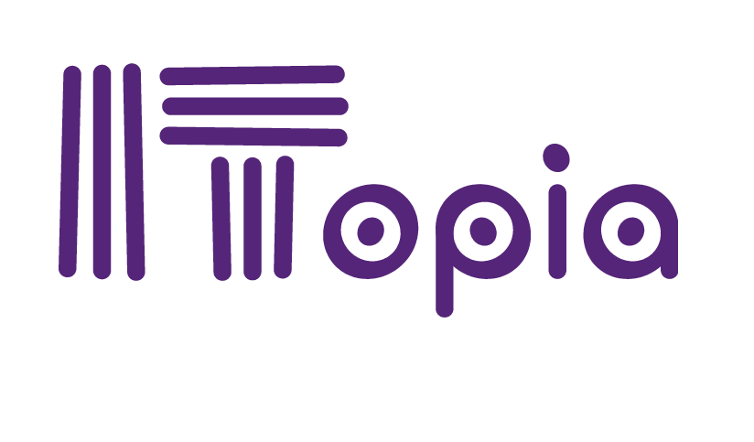

**VERTROUWELIJK**

**Versie 1.0**  
Auteur: Team PADvinders  
Laatst gewijzigd op: 18/02/2016

**Document**

|  |  |  |
| --- | --- | --- |
| **Versie** | **Datum** | **Beschrijving** |
| 1.0 | 18/02/2016 | Opmaak document |
| 1.1 | 20/02/2016 | Uitvoer aanvullen |
| 1.2 | 21/02/2016 | Eindresultaat Concept |
| 1.3 | 9/03/2016 | Final |

Inhoudsopgave

Inhoud

Uitvoer

PACT

People

Activities

Context

Technologies

Persona’s

Persona één

Persona twee

Persona drie

Bronnen

# Uitvoer

Wij, Team PADvinders, hebben een doelgroepsanalyse uitgevoerd. Dit hebben wij gedaan door field- en desk-research toe te passen.

We zijn op locatie van de BOOT in Amsterdam Oost in de Indische buurt geweest. Hier hebben wij de mogelijkheid gehad om een kijkje te nemen op de locatie. Op de weg hier naartoe, en hier vandaan, hebben wij de buurt geobserveerd. We keken naar het soort winkeltjes in de buurt, het soort mensen dat we zagen rondlopen en de taalsoorten die we om ons heen hoorden.

Tevens hebben wij een interview afgelegd met twee hulpverleners van de BOOT. Zij hebben ons meer verteld over het soort buurtbewoners waar zij mee te maken hebben, en de soorten problemen waar deze buurtbewoners mee kampen.

We hebben gebruik gemaakt van het gebiedsanalyse 2016-2019 document dat betrekken heeft op de Indische buurt. Dit document is opgesteld door gemeente Amsterdam.

# 

# 

# PACT

Om een beter beeld te krijgen van de behoefte’s van de buurtbewoners hebben we een PACT analyse opgesteld.

## People

Als we kijken naar het soort buurtbewoner waar we op ons willen richten denken we aan een grote groep mensen met een heleboel verschillende nationaliteiten. Ze zijn niet in Nederland geboren en beheersen de Nederlandse taal vaak slecht. Voorbeelden hiervan zijn Turken, Marokkanen, Indianen en Pakistanen. De verschillen in onze doelgroep zijn enorm, als we het hebben over de verschillen die voorkomen kunnen we het hebben over; de leeftijd van de personen die variëren tussen de 30 en 65 jaar, heb hebben van kinderen, het inkomen dat meestal onder modaal valt en het hebben van een religie zoals de Islam.De meeste bewoners beschikken wel over een smartphone.

## Activities

De buurtbewoner hebben moeite met het lezen van de Nederlandse taal. Het komt dus vaak voor dat er een brief van bijvoorbeeld de belastingdienst of juridische afdeling bij hun op de mat komt. Hierin worden vaak vaktaal en moeilijke woorden gebruikt. Dit maakt het voor de personen onmogelijk om de brief te begrijpen. Ook komt het voor dat ze moeite hebben om telefonische gesprekken te voeren omdat ze de taal niet goed spreken. Hierdoor neemt de persoon aan de andere kant van de lijn ze vaak niet serieus.

Ze hebben meestal geen andere personen om zich heen die hun hiermee kunnen helpen, of ze durven het niet te vragen omdat ze zich schamen. De gebruikers kunnen hun problemen toonbaar maken op onze website, waar andere bewoners op kunnen reageren.

## Context

De activiteiten van de buurtbewoners bestaan uit het niet kunnen vertalen van brieven, juridische hulpverlening nodig hebben, moeite met gesprekken voeren over de telefoon en bijvoorbeeld vrijstelling aanvragen voor een belastingnota. Elke bewoner met een tablet, smartphone, laptop of computer kan gebruik maken van de website om naar hulp uit te reiken.

## Technologies

De buurtbewoners met een tablet, smartphone,laptop of computer kunnen gebruik maken van de website die wij nog gaan ontwikkelen en hier een mogelijkheid maken om een profiel aan te maken, eventueel met behulp van een BOOT-medewerker samen. Met behulp van de website kan de buurtbewoner zijn probleem aanmelden om vervolgens het probleem op de website zichtbaar te maken. Een andere buurtbewoner kan vervolgens het probleem aanklikken en eventueel contact opnemen door te bellen, SMSen of een mail te versturen... De website is te benaderen vanaf de webbrowser (Google Chrome, Safari etc.) Dit kan op een Android of IOS Tablet/telefoon of Windows, Linux of OSX computer/laptop.

# Persona’s

We hebben de volgende Persona’s ontworpen om inzicht te geven in de doelgroep(en).

## Persona één

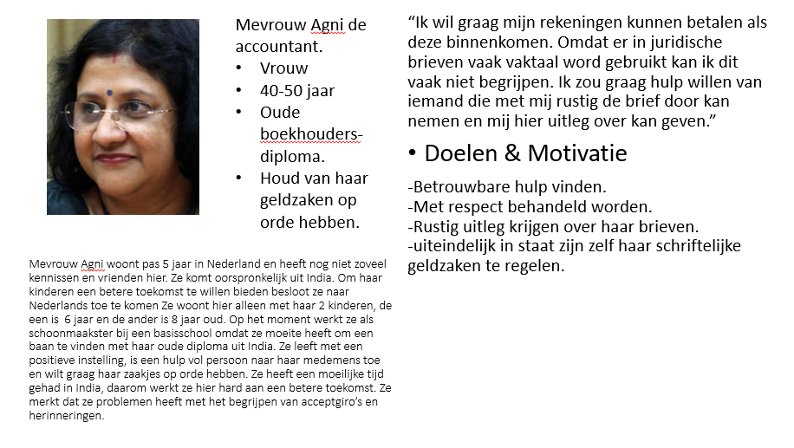

## Persona twee

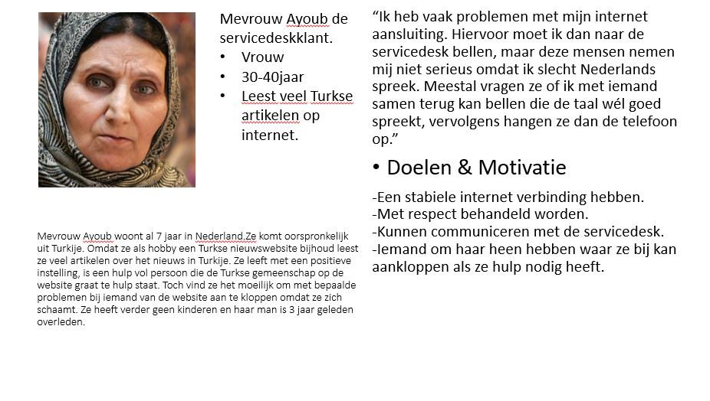

## Persona drie

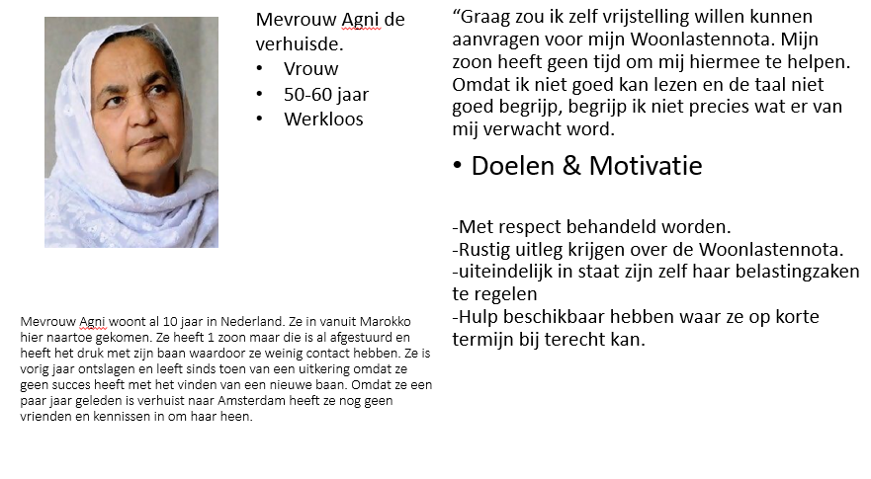

# Bronnen

https://vlo.informatica.hva.nl  
<https://google.com>  
http://hci.ilikecake.ie/requirements/pact.htm  
http://hci.ilikecake.ie/requirements/pactexample1.htm